嘴巴变干净

班级： 姓名： 日期：

想一想

下面的图片，哪个是爱干净讲卫生的小猪呢？请用 标识出来吧。

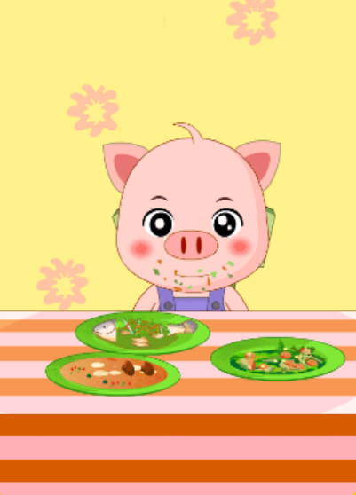
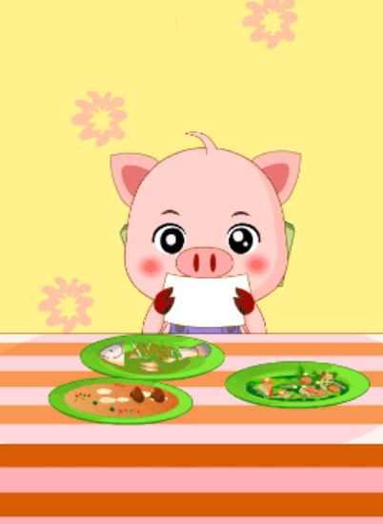

做一做

下面的图片，哪个是爱干净讲卫生的小猪呢？请用 标识出来吧。

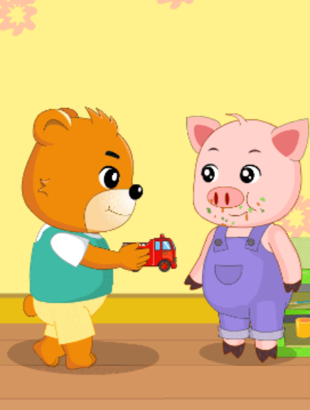
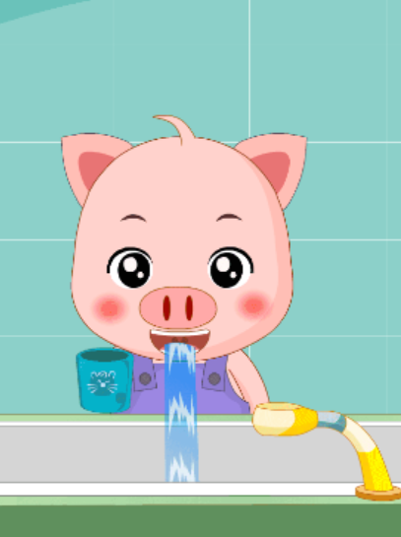

涂一涂

请你用画笔给下面的毛巾和水杯涂上好看的颜色吧。

